**Левицкая Петронеля Якимова (Lewicka Petronela)**

1 июля 1817 г – крещение (НИАБ 136-13-894, лист 96об, №42/1817-р (ориг)).

**НИАБ 136-13-894:** Лист 96об. **Метрическая запись №42/1817-р (ориг).**

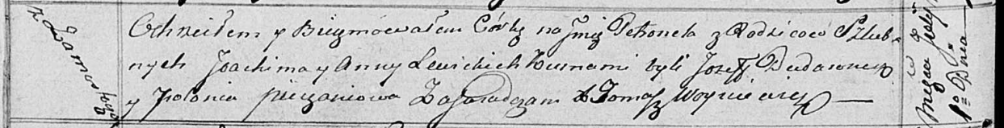

Осовская Покровская церковь. 1 июля 1817 года. Метрическая запись о крещении.

Lewicka Petronela – дочь родителей с деревни Замосточье.

Lewicki Joakim – отец.

Lewicka Anna – мать.

Dudaronek Jozef – кум.

Pieczaniowa Połonia – кума.

Woyniewicz Tomasz – ксёндз.